**中山六院2017年优秀大学生夏令营活动录取名单（第一批）**

感谢大家踊跃报名参加我院2017年优秀大学生夏令营活动，经过综合评价和筛选，现将前期说明和录取名单（第一批）通知如下(排名不分先后，见附件)：

1、我院2017年夏令营时间按原计划（7月16日—20日）不变，其中日程安排会根据具体情况稍做调整。

2、原则上要求参营同学要全程参加所有活动，有特殊情况原因者需经我院教育科审批同意。

3、广州地区院校学生原则上不提供住宿。

4、请确定参营的同学扫下方二维码加入“2017年中山六院夏令营”微信群，入群请备注“学校+姓名”。并请于本周四（7月13日）下午17：00前在微信群中回复“学校+姓名+确认中山六院2017年夏令营+是否住宿”。并使用微信小程序“小立报名”填写相关信息（包括身份证号码、去程日期、车次、乘车区间，返程日期、车次、乘车区间，住宿时间等）。逾期不回复确认视为放弃参营。

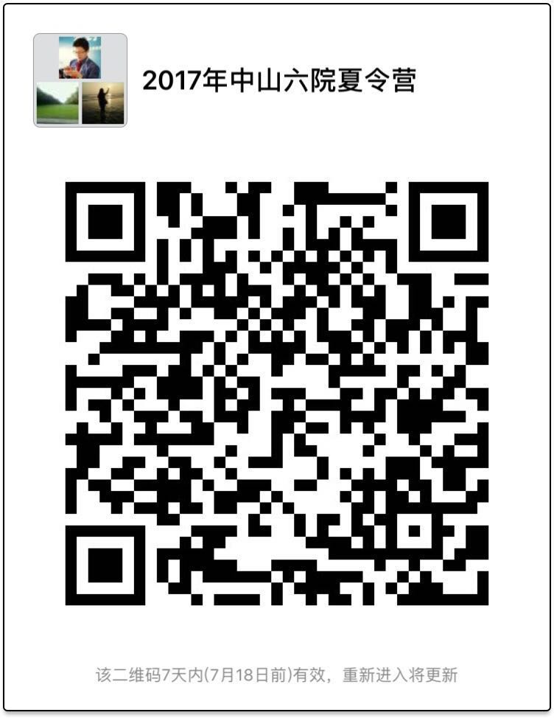

5、活动具体安排和报到指南将在随后通知。

6、联系电话：020-38254159。

中山大学附属第六医院教育科

2017年7月11日

附件：录取营员名单（排名不分先后）：

|  |  |  |  |  |
| --- | --- | --- | --- | --- |
| **序号** | **姓名** | **性别** | **专业** | **就读学校** |
| 1 | 梁秋妍 | 女 | 临床医学 | 吉林大学 |
| 2 | 姜怡 | 女 | 临床医学 | 兰州大学 |
| 3 | 赵梓含 | 女 | 临床医学 | 兰州大学 |
| 4 | 钟小玲 | 女 | 临床医学 | 兰州大学 |
| 5 | 杨晶晶 | 女 | 临床医学 | 兰州大学 |
| 6 | 朱亚娟 | 女 | 临床医学 | 兰州大学 |
| 7 | 何焱 | 女 | 临床医学 | 山东大学 |
| 8 | 周芮琪 | 女 | 临床医学 | 山东大学 |
| 9 | 刘佳琦 | 女 | 临床医学 | 四川大学 |
| 10 | 黄兰祥 | 女 | 医学检验技术 | 武汉大学 |
| 11 | 吴秀媚 | 女 | 临床医学 | 中山大学 |
| 12 | 张楚逸 | 女 | 临床医学 | 中山大学 |
| 13 | 梁文锋 | 男 | 临床医学 | 中山大学 |
| 14 | 蔡都 | 男 | 临床医学 | 中山大学 |
| 15 | 冉乔 | 女 | 临床医学 | 中山大学 |
| 16 | 曾康妹 | 女 | 临床医学 | 中山大学 |
| 17 | 陈嘉媛 | 女 | 临床医学 | 中山大学 |
| 18 | 张朴尧 | 女 | 临床医学 | 中山大学 |
| 19 | 廖慧 | 女 | 临床医学 | 中山大学 |
| 20 | 徐淑莉 | 女 | 临床医学 | 湖南师范大学 |
| 21 | 李艾桐 | 女 | 临床医学 | 湖南师范大学 |
| 22 | 温娟娟 | 女 | 临床医学 | 湖南师范大学 |
| 23 | 廖志锴 | 男 | 临床医学 | 暨南大学 |
| 24 | 陈芝涛 | 男 | 临床医学 | 南昌大学 |
| 25 | 金铭 | 女 | 临床医学 | 南昌大学 |
| 26 | 商倩楠 | 女 | 临床医学 | 南昌大学 |
| 27 | 钟学洪 | 男 | 临床医学 | 南昌大学 |
| 28 | 周学辉 | 男 | 临床医学 | 南昌大学 |
| 29 | 胡利琳 | 女 | 临床医学 | 南昌大学 |
| 30 | 黄达兵 | 男 | 临床医学 | 南昌大学 |
| 31 | 吴彩清 | 女 | 临床医学 | 南昌大学 |
| 32 | 毛自 | 女 | 临床医学 | 南昌大学 |
| 33 | 张国福 | 男 | 临床医学 | 南昌大学 |
| 34 | 张亚奇 | 女 | 临床医学 | 南昌大学 |
| 35 | 陈琴 | 女 | 临床医学 | 南昌大学 |
| 36 | 韩广弢 | 男 | 临床医学 | 南昌大学 |
| 37 | 罗晴 | 女 | 医学影像学 | 南昌大学 |
| 38 | 李红艳 | 女 | 医学影像学 | 南昌大学 |
| 39 | 王乐锋 | 男 | 临床医学 | 南昌大学 |
| 40 | 杨旭 | 男 | 临床医学 | 南昌大学 |
| 41 | 蔡子文 | 男 | 临床医学 | 郑州大学 |
| 42 | 陈飞飞 | 女 | 临床医学 | 郑州大学 |
| 43 | 秦秀森 | 男 | 临床医学 | 郑州大学 |
| 44 | 金雨颖 | 女 | 麻醉学 | 重庆医科大学 |
| 45 | 曲畅 | 女 | 临床医学（卓越班） | 大连医科大学 |
| 46 | 刘则烨 | 男 | 临床医学 | 河北医科大学 |
| 47 | 柯春锦 | 男 | 临床医学 | 华北理工大学 |
| 48 | 曾少雄 | 男 | 临床医学 | 南方医科大学 |
| 49 | 陈悦 | 女 | 临床医学 | 南华大学 |
| 50 | 朱晓琴 | 女 | 临床医学 | 宁波大学 |
| 51 | 王茜 | 女 | 临床医学 | 温州医科大学 |